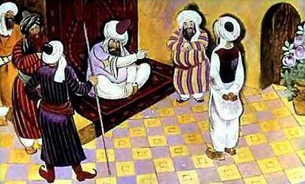
У одного жадного человека пропал кошелек, в котором было сто ашрафи. Как он ни искал, как ни старался, ни горевал — ничего не нашел. Тогда он объявил:
«Тому, кто найдет мой кошелек и вернет мне деньги, я дам в благодарность десять ашрафи». Нашел этот кошелек один хороший человек и отдал ем скупцу.
— Давай мне те десять ашрафи, которые ты обещал,— говорит он ему.
— В этом кошельке было сто десять ашрафи,— ответил скупой,— а сейчас здесь только сто. Десять ашрафи остались у тебя. Ты уже получил свою долю! Чего же ты еще от меня хочешь?
Пошел тот человек к судье и рассказал ему все. Призвал судья скупца и спрашивает:
— Почему не отдаешь его долю?
— Да он сам уже взял ее из этого кошелька,— отвечает тот.— Что я ему дам?
Судья взял кошелек, осмотрел его и завязал точно так же, как тот был завязан раньше. Потом и говорит скупцу:
— Если в твоем кошельке было сто десять ашрафи, а здесь только сто, то ясно, что кошелек не твой. Иди-ка поищи сам свой кошелек, а этот отдай человеку, который его нашел. Когда придет хозяин кошелька, он ему и вернет.

